# **Авторизация.**

Открываем приложение SRTWinApp. Перед нами появится форма авторизации (Рисунок 1). Из неё так-же можно выйти по кнопке «Выход».

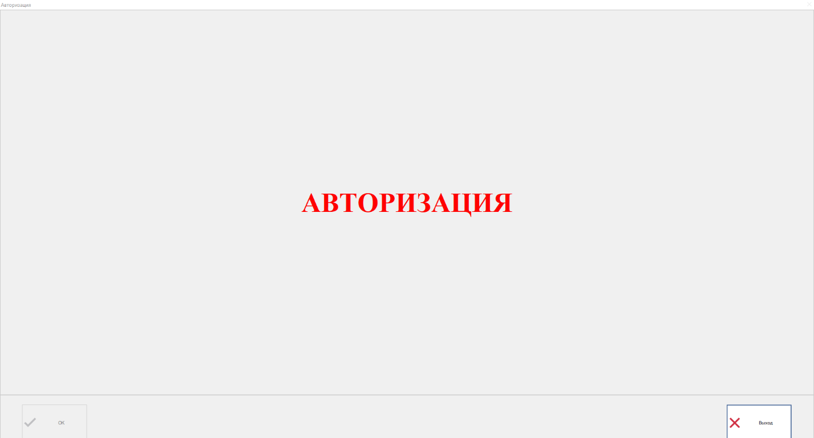

Рисунок – 1 (Авторизация)

Чтобы авторизироваться необходимо поднести пропуск к CartReader, на пару секунд появится справочная информация пользователя (Рисунок 2)

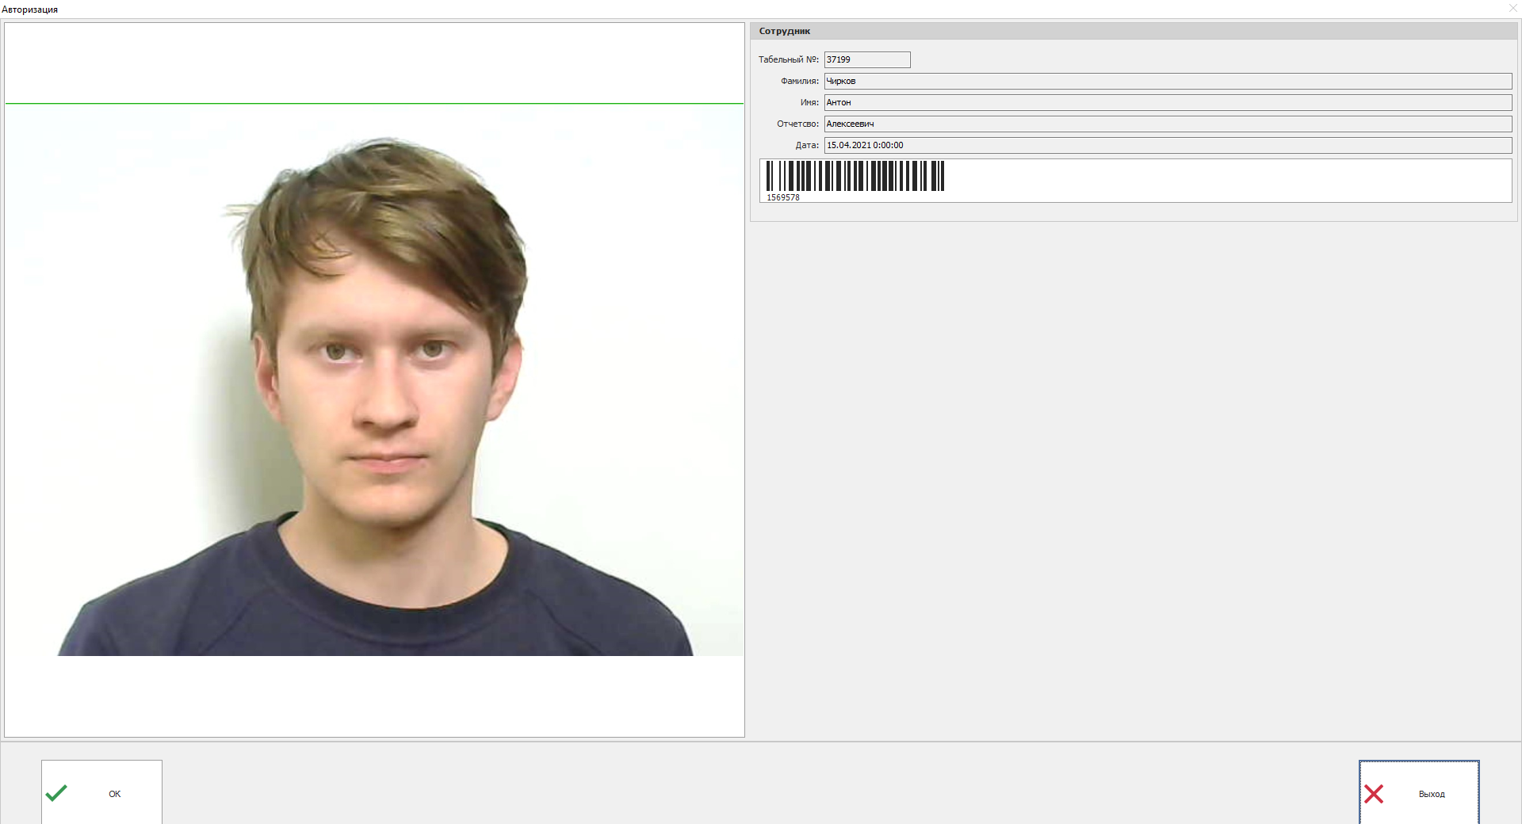

Рисунок – 2 (Пользователь)

# **Взвешивания.**

После успешной авторизации открывается основная форма взвешивания.   
В верхней панели отобразится ФИО авторизированного сотрудника   
(рисунок 3).



Рисунок – 3 (Отображение авторизации)

Если масса не будет стабилизирована, либо вес будет равен нулю, то будет отображаться надпись «Положите изделие на весы» (Рисунок 4).

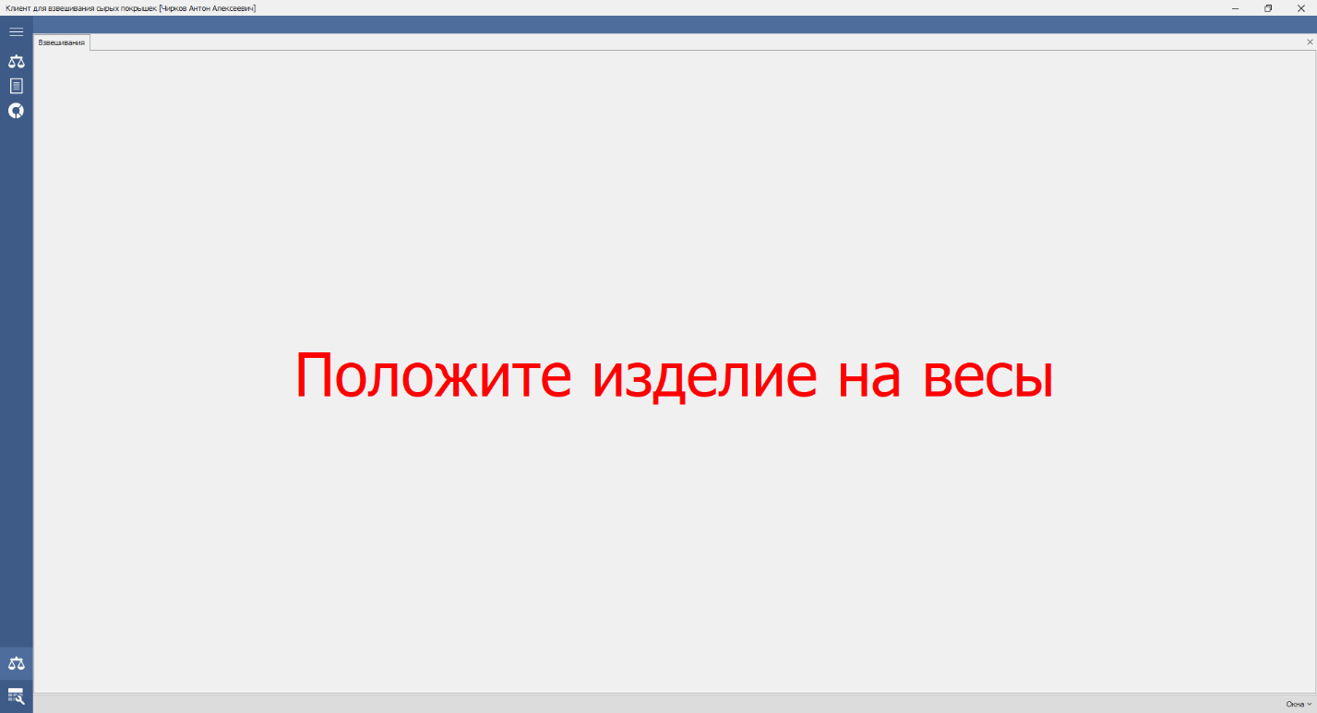

Рисунок – 4 (Взвешивание)

Положив изделие на весы, после стабилизации массы надпись изменится на «Отсканируйте штрих код изделия» (Рисунок 5).

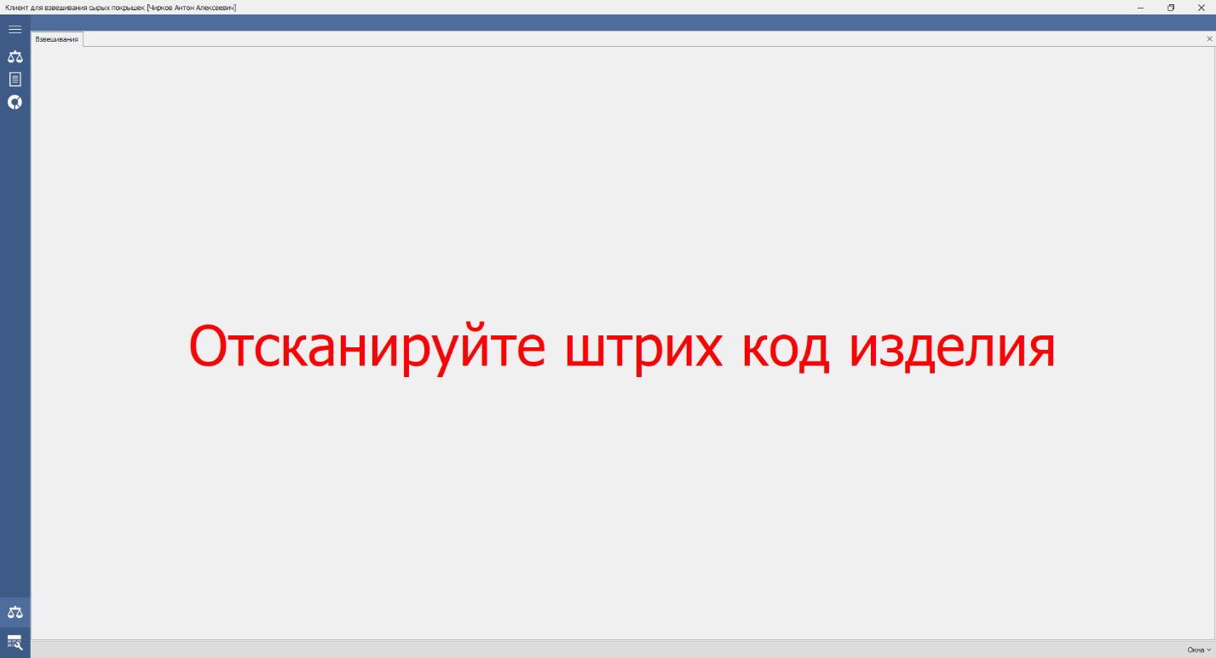

Рисунок – 5 (Штрих код)

После удачного сканирования штрих кода данные покрышки отправятся на сервер, после чего отобразятся её характеристики и вес с весов. Так же форма загорится зелёным цветом, если её вес находится в допустимых значениях. Например - от 5 кг 5 грамм, до 5 кг 35 грамм (Рисунок 6)

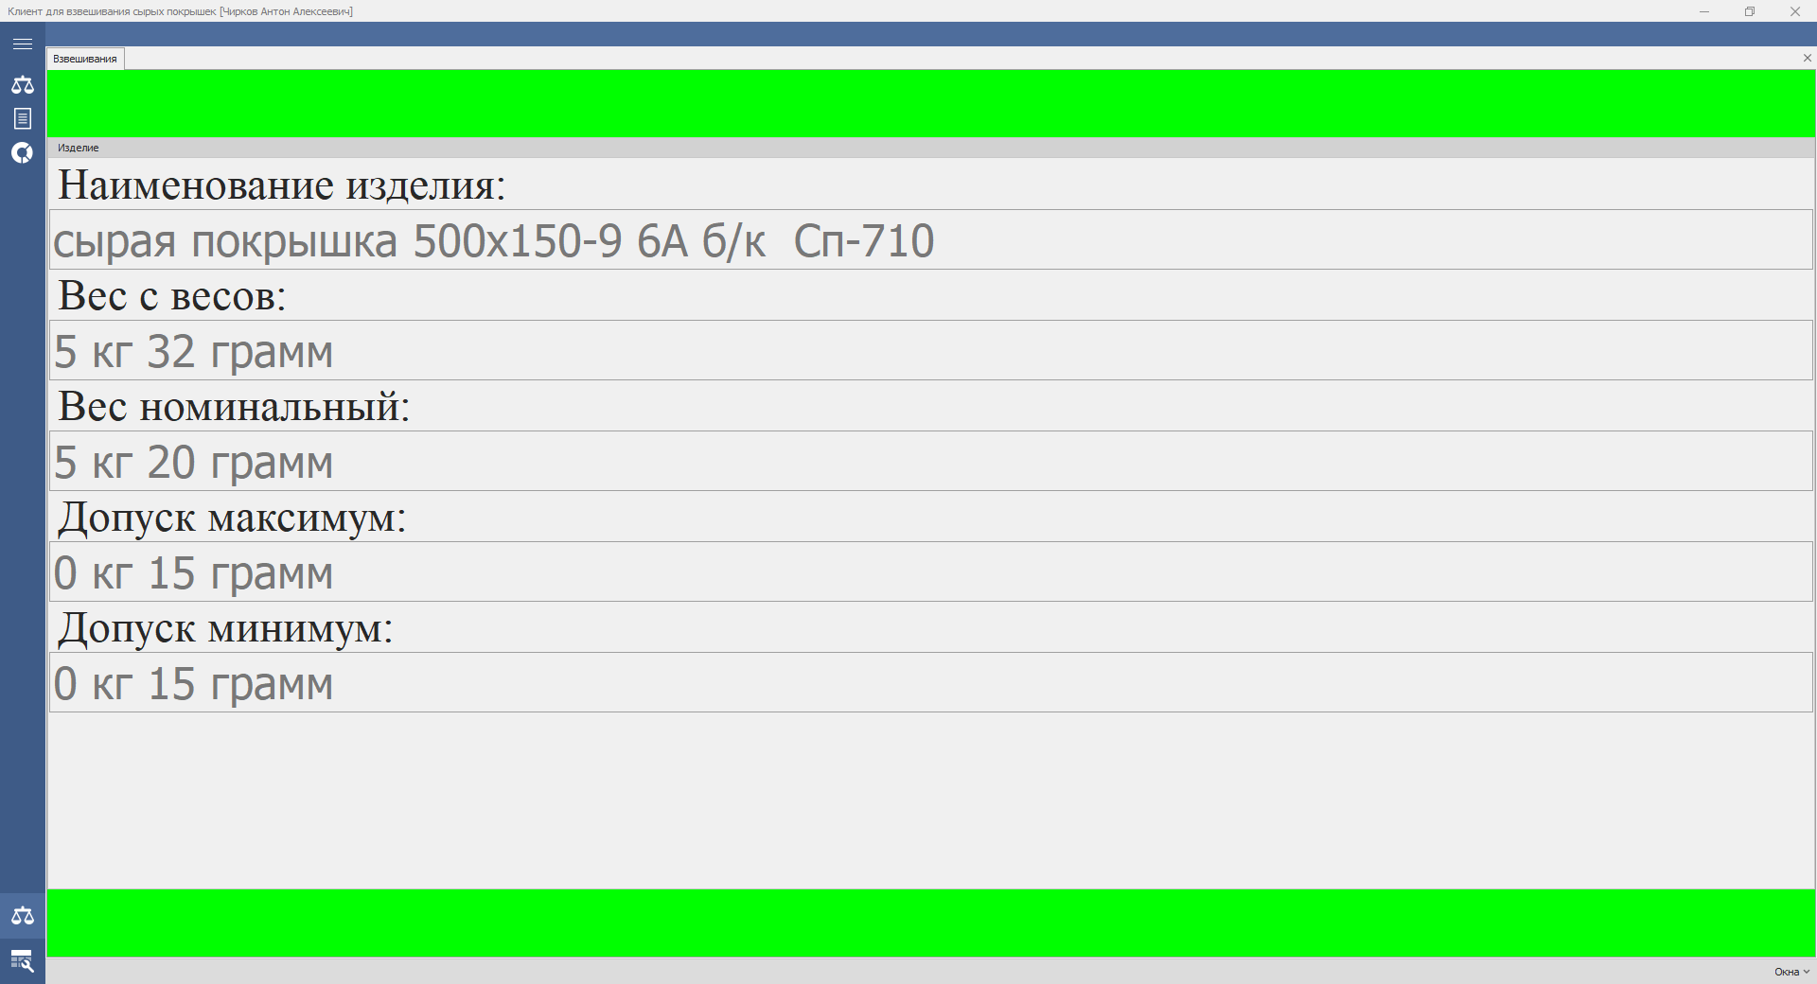

Рисунок – 6 (Допустимые значения)

Если же вес находится в недопустимых значениях, то форма загорится красным цветом. Например 5 кг 4 грамма, (Рисунок 7). После чего нужно вызвать технолога и сообщить о браке.

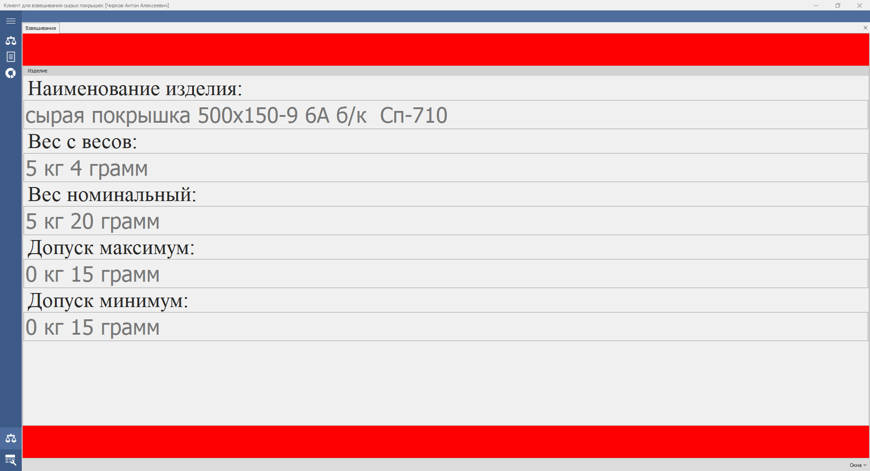

Рисунок – 7 (Недопустимые значения)

Чтобы посмотреть взвешанные изделия нужно нажать на кнопку «Взвешивания»(рисунок 8), отобразится список взвешанных изделий   
(рисунок 9).



Рисунок – 8 (Кнопка взвешивания)

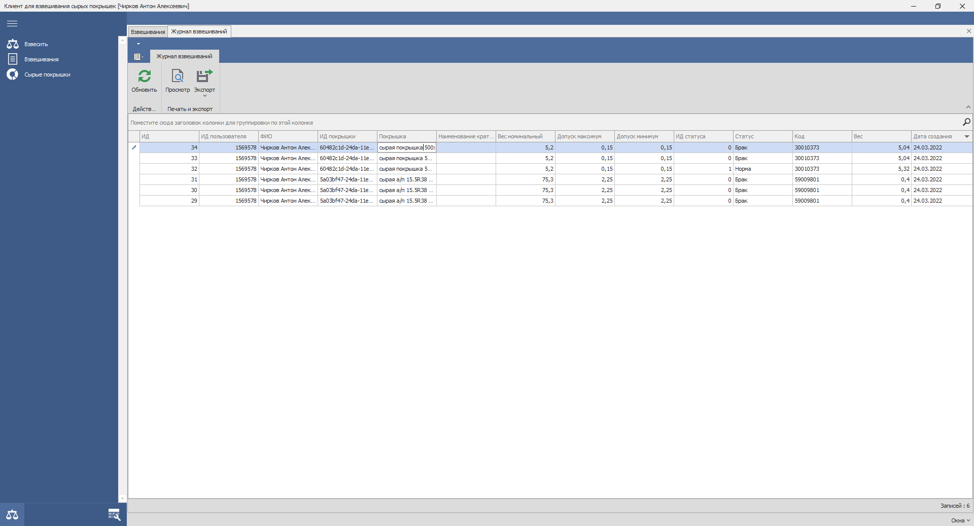

Рисунок – 9 (Журнал взвешиваний)

Чтобы посмотреть виды сырых покрышек нужно нажать на кнопку «Сырые покрышки» (рисунок 10), отобразится список сырык покрышек   
(рисунок 11).



Рисунок – 10 (Сырые покрышки)

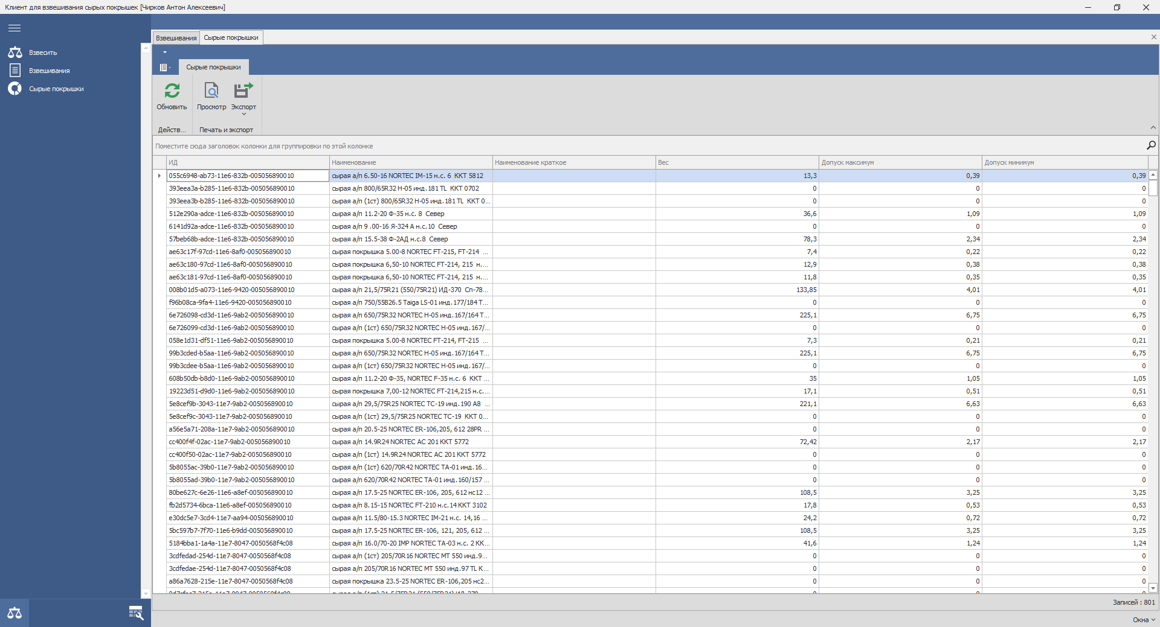

Рисунок – 11 (Справочник сырых покрышек)

Для того чтобы выйти из приложения, переавторизоваться, обновить приложение, посмотреть информацию о приложении нажмите на кнопку опций (рисунок 12) появится панель с соответствующими кнопками (рисунок 13).



Рисунок – 12 (Опции)

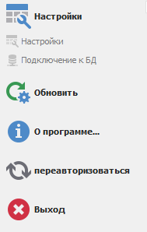

Рисунок – 13 (Панель опций)

# **Обновление приложения**

При наличии обновления после авторизации внизу появится оповищение о доступном обновлении (рисунок 14)



Рисунок 14 – оповещение о доступном обновлении

После чего в настройках нажмите на кнопку обновить (рисунок 15)



Рисунок 15 – кнопка обновить

Появится диалоговое окно, где после нажмития на кнопку да, откроется форма установки (рисунок 16), нажимаем кнопку «Установить» и ожидаем окончания установки.

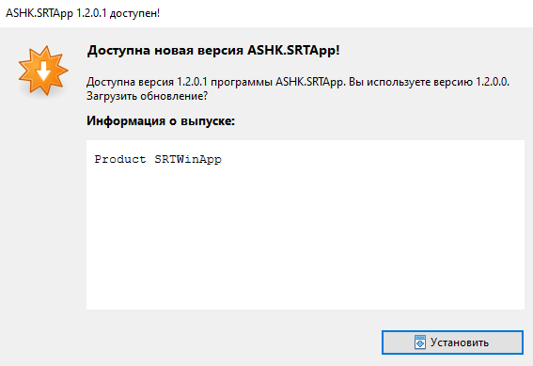

Рисунок 16 – установщик обновления

# **Ошибки приложения**

При возникновении ошибки подключения к весам (рисунок 17) либо ошибки подключения к серверу (рисунок 18) или иных ошибок технического плана звонить 63-71 или 14-95 - Владимир Михайлович, техническая поддержка.

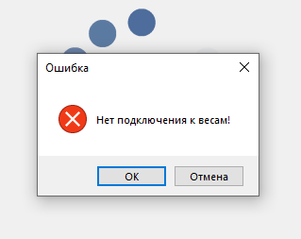

Рисунок – 17 (Нет подключения к весам)

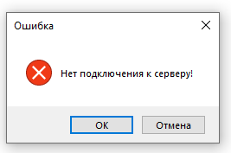

Рисунок – 18 (Нет подключения к серверу)

Если при сканировании штрих кода выдается подобная ошибка (рисунок 19) звоните в тех поддержку 1с, дневной 16-03, ночной 54-24

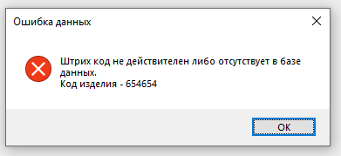

Рисунок – 19 (Неверный штрих код)

При возникновении иных ошибок приложения звонить 50-50 Чирков Антон Алексеевич.